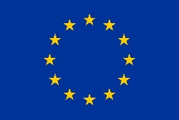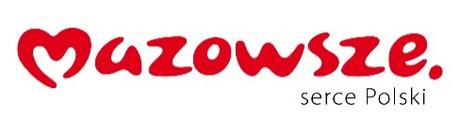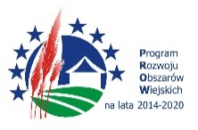
„Europejski Fundusz Rolny na rzecz Rozwoju Obszarów Wiejskich: Europa inwestująca w obszary wiejskie”
Konkurs wspófinansowany ze środków Unii Europejskiej w ramach Krajowej Sieci Obszarów Wiejskich
Programu Rozwoju Obszarów Wiejskich na lata 2014–2020
Instytucja Zarządzająca Programem Rozwoju Obszarów Wiejskich na lata 2014-2020 - Minister Rolnictwa i Rozwoju Wsi
Umowa realizowana jest w ramach projektu „Działalność KSOW PROW 2014-2020 – 2018 rok”

FORMULARZ ZGŁOSZENIA (edytowalne miejsca na odpowiedzi)

konkursu „Najaktywniejsza Liderka Wiejska w województwie mazowieckim”

pod patronatem Marszałka Województwa Mazowieckiego

EDYCJA 2018
ZGŁASZAJĄCY (dane kontaktowe) ……………………………………………………………………………………….

1. Imię i nazwisko zgłaszanej, dane teleadresowe (telefon, e-mail)
......................................................................................................................................................................................................................................................................................................
2. Działalność społeczna (organizacje, funkcje)
...................................................................................................................................................
...................................................................................................................................................
3. Syntetyczny opis działalności w 2016, 2017 i 2018 roku (możliwe załączniki)
...................................................................................................................................................
...................................................................................................................................................
4. Rekomendacje (możliwe załączniki)
...................................................................................................................................................
Uprzejmie informujemy, że:
1) administratorem danych osobowych jest Marszalek Województwa Mazowieckiego dane kontaktowe: Urząd Marszałkowski Województwa Mazowieckiego w Warszawie, ul. Jagiellońska 26, 03-719 Warszawa, tel. (22) 59- 79-100, email: urzad_marszalkowski@mazovia.pl, ePUAP: /umwm/esp;
2) od 25 maja 2018 r. dane kontaktowe do inspektora ochrony danych to e-mail: iod@mazovia.pl.
Pani/Pana dane osobowe:
3) będą przetwarzane w celu przeprowadzenia konkursu na podstawie ustawy z dnia 20 lutego 2015 r. o wspieraniu rozwoju obszarów wiejskich z udziałem środków Europejskiego Funduszu Rolnego na rzecz Rozwoju Obszarów Wiejskich w ramach Programu Rozwoju Obszarów Wiejskich na lata 2014-2020
4) nie będą udostępniane innym odbiorcom
5) będą przechowywane nie dłużej, niż to wynika z przepisów o archiwizacji
6) nie będą przetwarzane w sposób zautomatyzowany, w celu podjęcia decyzji w sprawie indywidualnej. Przysługuje Pani/Pan prawo dostępu do swoich danych osobowych, ich sprostowania oraz wniesienia skargi do organu nadzorczego.
Od 25 maja 2018 r. - na zasadach określonych w RODO - będzie przysługiwało Pani/Panu również prawo do:
7) ograniczenia przetwarzania lub wniesienia sprzeciwu

Podanie danych osobowych jest dobrowolne, stanowi jednak warunek uczestnictwa w konkursie.

Przyjmuję niniejszym powyższe zapisy i warunki konkursu przyjęte w regulaminie.

…………………………………………………………………………………………………………………………………..
Data i czytelny podpis osoby zgłaszającej Data i czytelny podpis osoby zgłaszanej

